**JELOVNIK ŠKOLSKE KUHINJE**

|  |  |
| --- | --- |
|  | **23. 09. – 25. 09. 2024.** |
| PONEDJELJAK | Grah sa slanutkom i špekom, kruh, slatkiš |
| UTORAK | Juha, đuveđ sa svinjetinom, kruh |
| SRIJEDA | Varivo od mahuna s piletinom, kruh, voće |
| ČETVRTAK | Tijesto s umakom od gljiva i piletinom, salata |
| PETAK | Griz s kakaom, slatkiš |

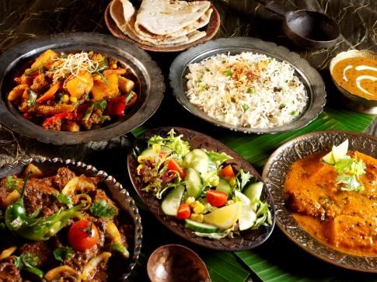

Dobar tek!